巫山府发〔2022〕17号

巫山县人民政府
关于公布巫山县国有建设用地使用权
土地级别和基准地价的通知

各乡镇人民政府、街道办事处，县政府各部门，有关单位：
为进一步加强土地资产管理、完善科学的地价管理体系，规范土地市场秩序、发挥政府指导调控作用，按照《自然资源部办公厅关于做好2021年度自然资源评价评估有关工作的通知》（自然资办发〔2021〕39号）和《重庆市规划和自然资源局办公室关于加快完成城镇国有建设用地基准地价更新工作通知》（渝规资办〔2022〕5号）要求，经县政府研究决定，对全县城镇国有建设用地使用权土地级别和基准地价进行更新。现将有关事项通知如下：
一、基准地价是政府管理和调控土地市场的基本手段，是制定土地税费、核算土地资产收益的主要依据，各有关单位应当认真执行。
二、土地级别是根据城镇土地自然和经济属性而划分出的土地等级序列。宗地级别不确定时，可参照级别图或宗地周围土地级别确定。
三、县政府有关部门和有关单位要做好相关政策的衔接工作，施行中的具体问题由县规划自然资源局负责解释。
四、本通知自发布之日起施行。原《巫山县人民政府关于公布巫山县土地级别的通知》（巫山府发〔2016〕20号）、《巫山县人民政府关于公布巫山县国有建设用地使用权基准地价的通知》（巫山府发〔2016〕21号）同时废止。

附件：1．巫山县国有建设用地土地级别册
2．巫山县国有建设用地使用权基准地价表
3．重庆市巫山县2021年中心城区各类城镇用地土地
级别及基准地价图

巫山县人民政府
2022年7月27日
（此件公开发布）
附件1

巫山县国有建设用地土地级别册

级别区域 | 土地级别
级别区域 | 商服
新区组团
龙江新区（红叶广场区域） | 2
早阳组团（高铁站区域） | 2
龙江新区（2级以外区域）早阳组团（2级以外区域） | 3
高唐组团（老城区）
广东中路 | 1
广东东路（东转盘—体育公园路） | 1
净坛一路（烟草公寓）—东转盘 | 1
净坛二路（名流小区）—净坛一路 | 1
祥云路 | 2
净坛一路（1级除外） | 2
净坛二路（1级除外） | 2
望霞路与净坛一路交汇处 | 2
望霞路与巫峡路交汇处 | 2
高唐街—平湖西路 | 2
平湖西路、平湖东路（平湖桥） | 2
圣泉街 | 2
宁江支路 | 2
平宁街 | 2
登龙街 | 2
体育公园路—登龙街（1级除外） | 2
广东东路（1级除外） | 2
宁江大道（龙潭沟大桥—长江水上搜救中心） | 2
翠屏街 | 2
巫峡路（工业园区平安路—净坛二路） | 2
巫峡路（西坪村委—工业园区平安路） | 3
望霞路（2级除外） | 3
高唐街（2级除外） | 3
平湖东路和龙潭沟大桥闭合范围内 | 3
宁江大道（2级除外） | 3
翠屏街以北区域（2级除外） | 3
巫山中学（朝云校区）、巫山职教中心、苟家坪 | 3
巫峡路、平安路闭合范围 | 3
金科城及其以北区域 | 3
平安路以东区域 | 3
官家溪、高唐华府、东润天子湖区域 | 3
上升街 | 3
朝云街、西堰路 | 3
教师新村路 | 3
广东西路 | 3
迎宾路（含巫峡镇辖区土地：高速公路收费站—克拉大都会） | 3
巫山县人民医院以西、以北区域，红石梁片区 | 4
平湖东路以北聚鹤街区域、巫山中学（龙门校区）、桐子树湾区域 | 4
巫峡路（西坪村委—金科城）以西 | 5
巫峡镇
渝东鄂西区域性边贸中心 | 4
4级以外区域 | 5
大昌镇
城镇规划区 | 4
4级以外区域 | 5
官渡镇
城镇规划区 | 4
4级以外区域 | 5
福田镇
城镇规划区 | 4
4级以外区域 | 5
庙宇镇
城镇规划区 | 4
4级以外区域 | 5
骡坪镇
城镇规划区 | 4
4级以外区域（含原楚阳乡建成区、楚阳工业园区） | 5
龙溪镇
城镇规划区 | 5
5级以外区域 | 6
双龙镇
城镇规划区 | 5
5级以外区域 | 6
官阳镇
城镇规划区 | 5
5级以外区域 | 6
铜鼓镇
城镇规划区 | 5
5级以外区域 | 6
抱龙镇
城镇规划区 | 5
5级以外区域 | 6
曲尺乡
曲尺乡云雨康养度假区规划区内 | 5
曲尺乡其余区域 | 6
红椿乡、笃坪乡、邓家乡、大溪乡、培石乡、金坪乡、平河乡、三溪乡、竹贤乡、当阳乡、两坪乡、建平乡 | 6

级别区域 | 土地级别 | 土地级别
级别区域 | 住宅 | 公服
新区组团
龙江新区（红叶广场区域） | 2 | 2
早阳组团（高铁站区域） | 2 | 2
龙江新区（2级以外区域）  早阳组团（2级以外区域） | 3 | 3
高唐组团（老城区）
广东中路 | 1 | 1
广东东路（东转盘—体育公园路） | 1 | 1
净坛一路（烟草公寓）—东转盘 | 1 | 1
净坛二路（名流小区）—净坛一路 | 1 | 1
祥云路 | 2 | 2
净坛一路（1级除外） | 2 | 2
净坛二路（1级除外） | 2 | 2
望霞路（3级除外） | 2 | 2
高唐街、平湖西路、平湖东路（平湖桥） | 2 | 2
圣泉街、宁江支路、平宁街、登龙街 | 2 | 2
体育公园路—登龙街（1级除外） | 2 | 2
广东东路（1级除外） | 2 | 2
宁江大道 | 2 | 2
翠屏街 | 2 | 2
巫峡路（水井湾—净坛二路） | 2 | 2
巫山中学（朝云校区）、巫山职教中心、苟家坪 | 2 | 2
巫峡路、平安路闭合范围 | 2 | 2
金科城及其以北区域 | 2 | 2
平安路以东区域 | 2 | 2
官家溪、高唐华府、东润天子湖区域 | 2 | 2
上升街、教师新村路 | 2 | 2
广东西路 | 2 | 2
巫山县人民医院以西、以北区域，红石梁片区 | 3 | 3
平湖东路以北聚鹤街区域、巫山中学（龙门校区）、  桐子树湾区域 | 3 | 3
巫峡路（水井湾—渝安公交客运公司） | 3 | 3
朝云街、西堰路 | 3 | 3
平湖东路和龙潭沟大桥闭合范围内 | 3 | 3
迎宾路（含巫峡镇辖区土地：高速公路收费站—克拉大都会） | 3 | 3
巫峡路（西坪村委—金科城）以西 | 4 | 4
巫峡镇（渝东鄂西区域性边贸中心） | 4 | 4
巫峡镇其余区域 | 4 | 4
大昌镇、官渡镇、福田镇、庙宇镇、骡坪镇、龙溪镇、双龙镇、官阳镇、铜鼓镇、抱龙镇城镇规划区 | 4 | 4
大昌镇、官渡镇、福田镇、庙宇镇、骡坪镇、龙溪镇、  双龙镇、官阳镇、铜鼓镇、抱龙镇城镇规划区以外区域 | 5 | 5
曲尺乡云雨康养度假区规划区内 | 4 | 4
曲尺乡其余区域 | 5 | 5
红椿乡、笃坪乡、邓家乡、大溪乡、培石乡、金坪乡、平河乡、三溪乡、竹贤乡、当阳乡、两坪乡、建平乡 | 5 | 5

级别区域 | 土地级别
级别区域 | 工业仓储
新区组团
龙江新区 | 2
早阳组团 | 2
高唐组团（老城区）
广东中路 | 1
广东东路（东转盘—体育公园路） | 1
净坛一路（烟草公寓）—东转盘 | 1
净坛二路（名流小区）—净坛一路 | 1
巫峡路（西坪村委—金科城）以西 | 3
城区其余区域（1、3级除外） | 2
巫峡镇、大昌镇、官渡镇、福田镇、庙宇镇、骡坪镇、龙溪镇、双龙镇、官阳镇、铜鼓镇、抱龙镇、曲尺乡、红椿乡、笃坪乡、邓家乡、大溪乡、培石乡、金坪乡、平河乡、三溪乡、竹贤乡、当阳乡、两坪乡、建平乡 | 3

附件2

巫山县国有建设用地使用权基准地价表

单位：元/平方米（建筑面积）
用途  级别 | 商服 | 住宅 | 公服 | 工业仓储
1 | 1250 | 1050 | 850 | 290
2 | 950 | 850 | 650 | 140
3 | 720 | 600 | 500 | 110
4 | 460 | 410 | 310
5 | 290 | 180 | 150
6 | 140
基准地价是城镇国有建设用地使用权不同级别、不同用途、设定容积率和土地开发程度下，法定最高出让年限的区域平均价格。基准地价的价格表现形式为楼面地价，是指单位建筑面积分摊的完整的国有建设用地使用权的平均价格（单位：元/平方米）。
1．基准地价容积率：商服用地2.5，住宅用地2.0，工业仓储用地1.0，公共管理与公共服务用地1.5。
2．基准地价土地开发程度：商服用地、住宅用地、公共管理与公共服务用地开发程度为“六通一平”，即宗地外通路、通电、通讯、通上水、通下水、通燃气及宗地内场地平整。工业仓储用地开发程度为“五通一平”，即宗地外通路、通电、通讯、通上水、通下水及宗地内场地平整。
3．基准地价使用年限：商服用地40年、住宅用地70年、工业仓储用地50年、公共管理与公共服务用地50年。
4．基准地价期日：2021年1月1日。
附件3
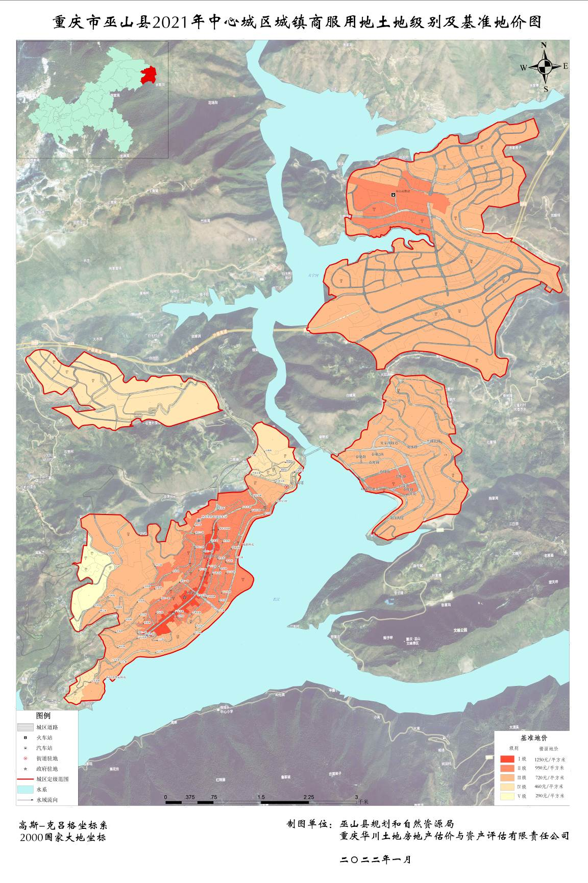
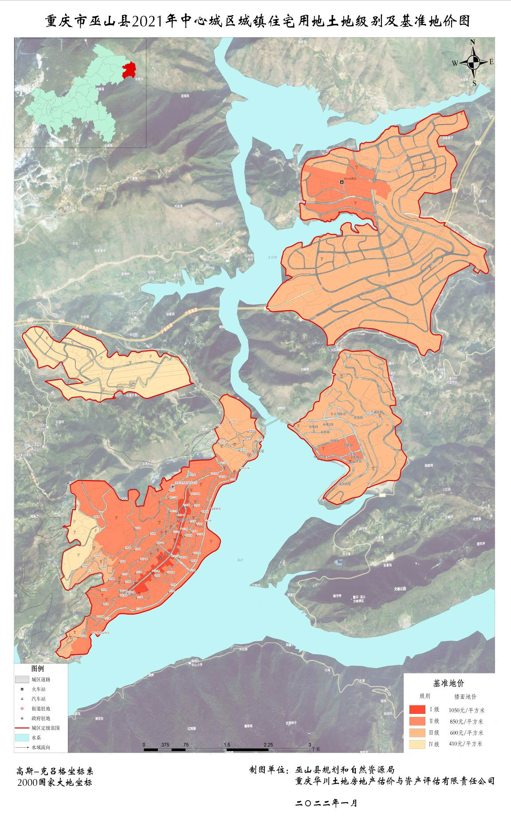
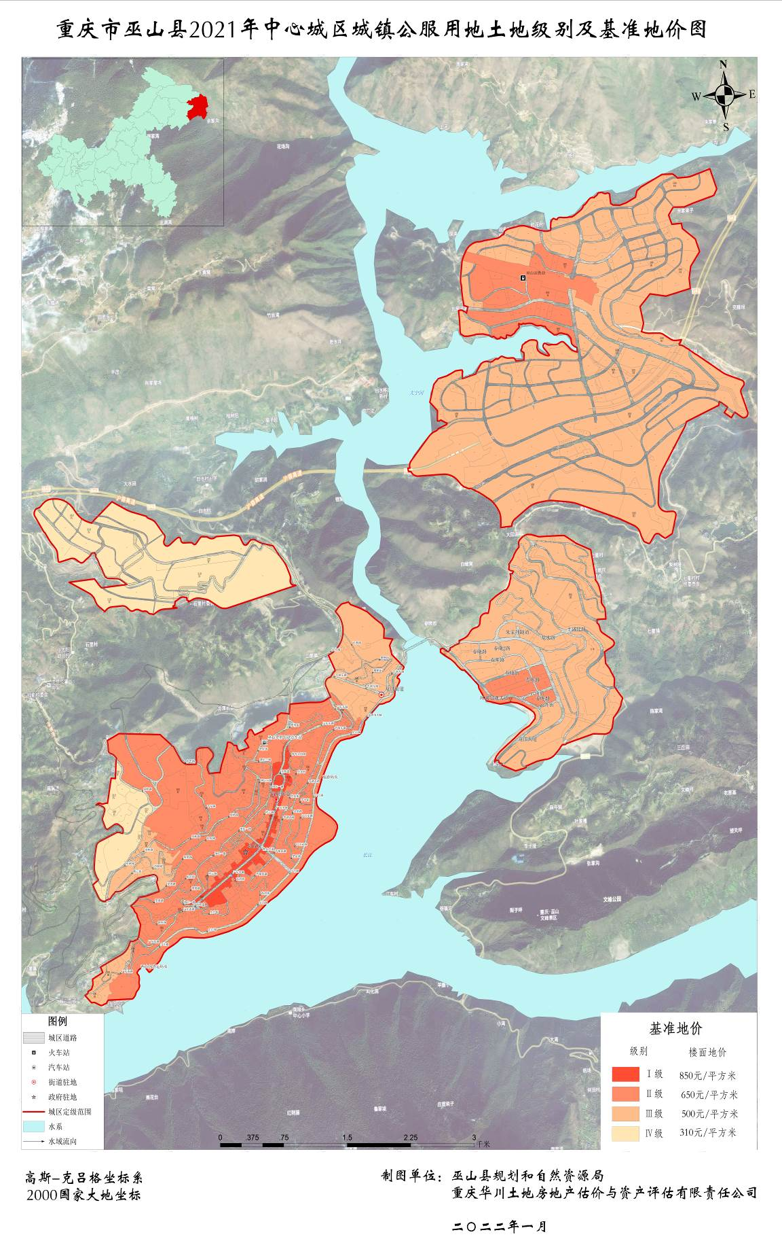
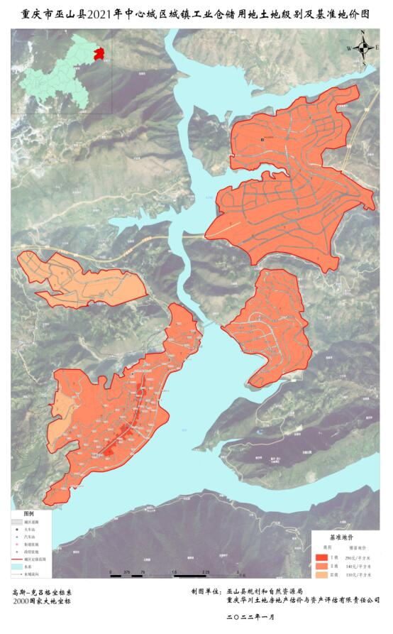

抄送：县委办公室，县人大常委会办公室，县政协办公室，县法院，
县检察院，县人武部。
巫山县人民政府办公室 2022年7月27日印发

